Тема **«Биотические связи в природе»**

Итак, мы рассматриваем экологические факторы в условиях среды обитания. Их три группы. Сегодня рассматриваем биотические факторы или связи.

Вспомним, что ***биотические связи*** – это все формы взаимодействия живых организмов друг с другом. Отношения организмов разных видов могут быть различными, их можно разделить на **4 группы**:

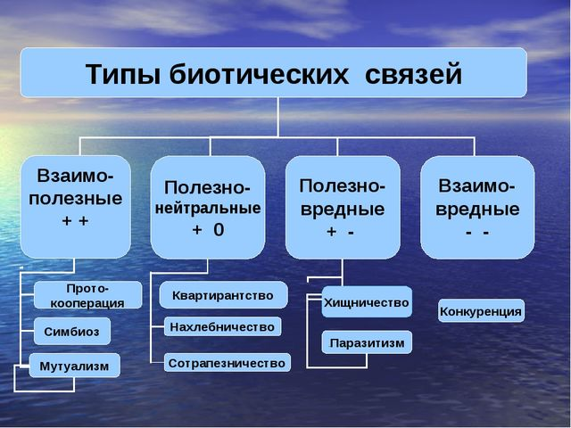

Перепишите схему в тетрадь, и далее мы рассмотрим каждую группу.

**I. Взаимополезные (++) отношения – это тип взаимоотношений, когда совместное существование выгодно обоим организмам.**

К такому типу взаимоотношений относятся следующие примеры:

* ***Мутуализм*** *–* устойчивое взаимовыгодное сожительство двух организмов.

Например, *рак-отшельник и актиния* (рис. 98 с. 221 учебника). Рак-отшельник получает защиту от актинии, которая обладает стрекательными клетками на щупальцах (если помните, этот рак не имеет твердого хитинового покрова), а актиния может менять территорию добычи пищи благодаря подвижности рака (актиния ведет прикрепленный образ жизни).

Рассмотрим другой пример, клевер и шмель. Клевер получает возможность перекрестного опыления, а шмель – питание нектаром клевера.

И третий пример, кедровая сосна и кедровка. Прочитайте на с 221 учебника, в чем взаимная выгода этих организмов.

*Запишите определение мутуализма и три примера в тетрадь.*

* ***Симбиоз*** – это неразделимые (облигатные) взаимополезные связи двух организмов разных видов, которое предполагают обязательное сожительство.

Например, *лишайник,* который является симбиотическим организмом (прочитайте о нем на с. 222 верхний абзац)

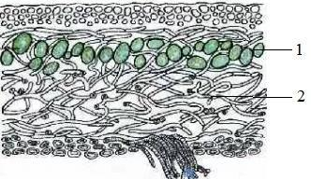

1- зеленые одноклеточные водоросли, 2 – гифы (нити) гриба.

Еще один пример, бобовые растения и азотофиксирующие бактерии. Азотофиксирующие бактерии поселяются на корнях бобовых растений (клевер, фасоль, бобы, горох) и получают от растений органические вещества ,которые образовались в процессе фотосинтеза растений, а сами дают растениям азотсодержащие вещества ,которые они образовали при фиксации атмосферного азота.

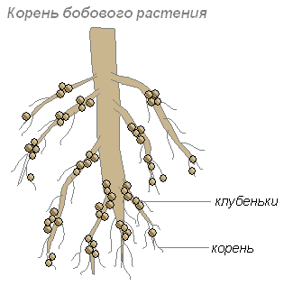

Выпишите еще один пример со с. 222 учебника. У вас должно быть три примера симбиоза.

* ***Протокооперация*** – форма совместного взаимовыгодного существования организмов, но не обязательное для них.

Например, *зебра и воловьи птицы* (рис. 97 с. 221 учебника). Птицы питаются личинками насекомых которые паразитируют под кожей зебры. Птицы получают питание, а зебра – освобождение от паразитов. Необходимо сказать , что эти птицы таким образом освобождают от паразитов не только зебру, но и бегемота, вола, антилопу и т.д.

**II. Полезно-нейтральные (+0) отношения - это тип взаимоотношений, когда взаимодействие выгодно одному организму, а второй не получает ни вреда, ни пользы. Есть общее название *комменсализм.***

К такому типу взаимоотношений относятся следующие примеры:

* ***Нахлебничество*** *–* питание остатками пищи другого вида.

Например, акула и рыба-прилипала. Акула в этой паре нейтральна, а вот рыбы-прилипала питается остатками пиршества акулы.

Лев и гиена – то же самое. Лев – хищник, а гиена – падальщик.

* ***Квартиранство*** – использование видом убежищ , построенных другими организмами.

Например, в гнездах птиц обитают различные пауки, в муравейниках встречаются жуки, орхидеи располагаются на ветках деревьев, в дуплах, выдолбленных дятлом, обитает белка и т.д.

**III. Полезноредные (+ -) отношения – это тип взаимоотношений, когда совместное существование приносит пользу только одному организму, а второму - вред.**

* ***Хищничество*** *–* поедание одним организмом другого. Т.е. это отношения «хищник - жертва».

Приведите самостоятельно 3 примера, любых! Не забываем, что по отношению к растениям травоядные животные то же будут хищниками.

* ***Паразитизм*** – использование одним организмом другого в качестве среды обитания и источника пищи.

Пример, малярийный плазмодий (это одноклеточное животное, близкий родственник амебы) паразитирует в организме человека.

Вирус грипп тоже паразитирует в теле человека.

Повилика паразитирует на растениях

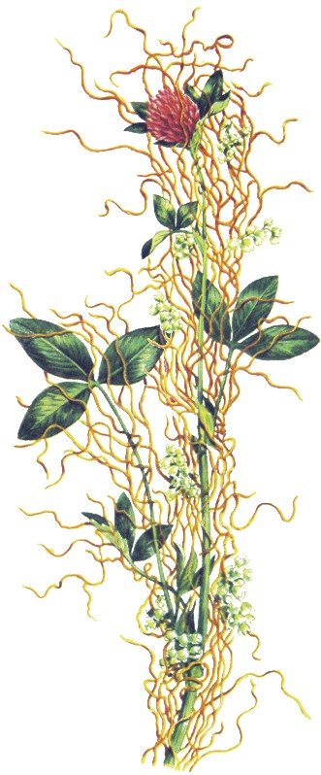

**IV. Взаиморедные (- -) отношения – это тип взаимоотношений, когда совместное существование приносит вред обоим организмам.**

* ***Конкуренция –*** борьба за олни и те же условия среды обитания между организмами разных видов.

Примеры: 1) сосна и береза – светолюбивые растения, брются за солнечный свет;

2) два хищника лев и гепард борются за пищу;

3) два падальщика гиена и гриф конкурируют за пищу.

Ну и еще один тип взаимоотношений - **Нейтрализм** – это существование двух организмов на одной территории, не имеющее никаких последствий для обоих.

Пример, лось и белка в хвойном лесу, камбала и синий кит в океане, лев и волловьи птицы.

Итак, оформляем конспект в тетради, просмотрите видеофрагмент для лучшего восприятия материала со второй минуты

<https://resh.edu.ru/subject/lesson/2659/main/>

**ДЗ: читаем п. 51, выполняем тест и высылаем его на почту** [LNesteroba14@mail.ru](mailto:LNesteroba14@mail.ru)

Тест скачать, выполнять задания, выделяя правильные ответы красным цветом, выслать на почту.